

Mockup Ventana de verificación

Proyecto: Paraíso domicilies tool

<Versión 0.1>

Ficha del documento

|  |  |
| --- | --- |
| Paraíso domicilies tool | Versión: <0.1> |
| Mockup Ventana verificación | Date: <13/06/2017> |
| DCU_ES_04_Ventana_de_verificacion.docx | |

Revisión Histórica

|  |  |  |  |
| --- | --- | --- | --- |
| Versión | Date | Descripción | Autor |
| 0.1 | 13/06/2017 | Primera Revisión | William Gil  Jhon Rodríguez  Daniel Reyes |

Índice

1. Introducción 4

1.1 Objetivo 4

1. Mockup Ventana verificación 4

2.1 Descripción 4

2.2 Imagen mockup ventana verificación 5

2.3 Consideraciones del mockup 5

3. Referencias 6

1. Introducción

El actual mockup presenta la pantalla del sistema que aparecerá ya hayamos enviado nuestros datos y el pedido, este mockup presenta la entrada para que el usuario digite el código de verificación que se le enviara a su celular.

* 1. Objetivo

Analizar el mockup de Ventana de verificación para identificar el funcionamiento de la aplicación en esta sección del sistema verificando de manera adicional las consideraciones del mockup para entender de manera completa el uso del mockup.

1. Mockup Ventana de verificación

En este numeral 2, se muestra una descripción preliminar al mockup que se aparecerá más adelante, luego de mostrar el mockup, es esencial ver las consideraciones del mockup para entender algunos apartados usables y técnicos del esta parte del sistema.

* 1. Descripción

En el mockup de ventana de verificación podemos ver la entrada del código que se le envía al usuario a su numero de celular para finalizar la verificación del pedido y empezar el envío.

* 1. Imagen mockup ventana de verificación

A continuación se presenta el mockup ventana de verificación

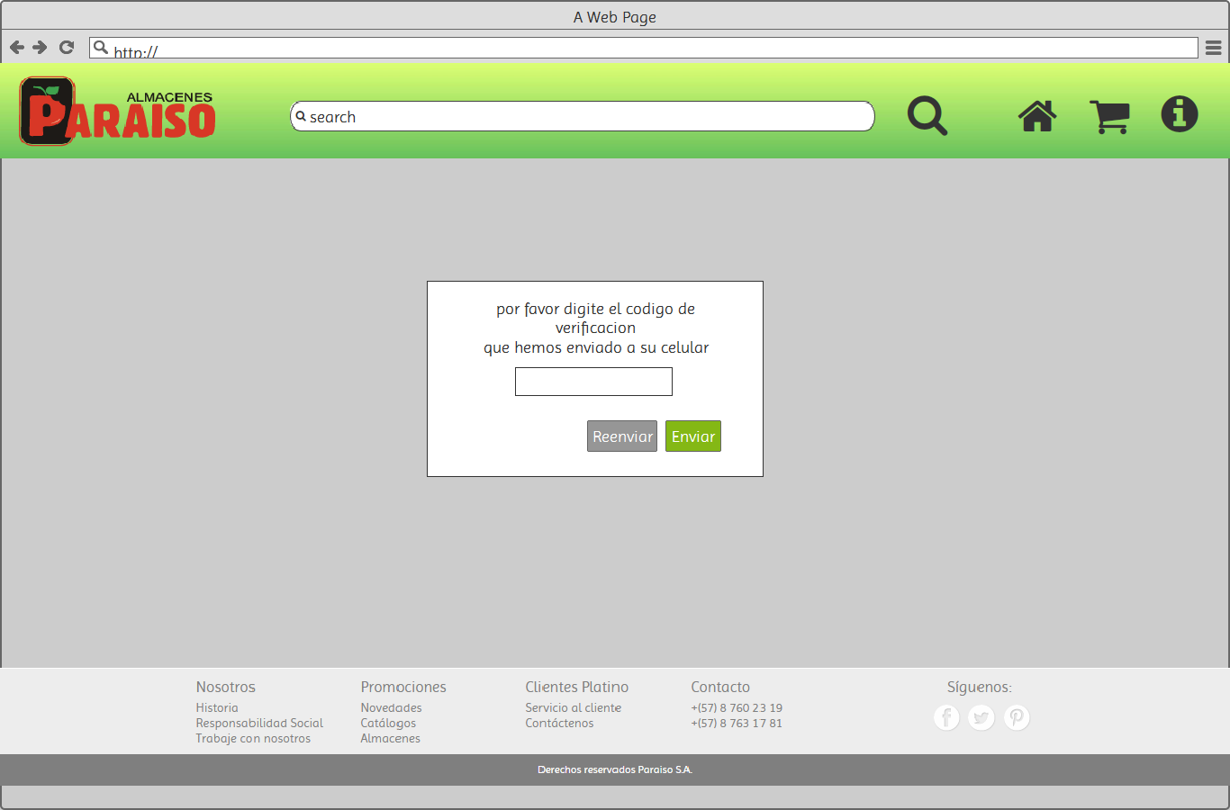

* 1. Consideraciones del mockup

En el mockup la etiqueta mensaje muestra la solicitud al cliente para que digite el código en la entrada de texto, La entrada código es el lugar en donde el usuario debe digitar el código, el botón reenviar permite al usuario reenviar el código en caso de que este no haya llegado, El botón enviar permitirá al usuario enviar el código para su verificación y finalización del pedido.

Si se desea conocer más información sobre el actual mockup, se recomienda ver el documento [3].

1. Referencias

[1] DCTN_Terminos_del_negocio.

[2] DCMU_Manual_de_usuario.

[3] DCU_ES_04_ventana_de_verificacion.